图像级心电信号数字化与分析-预研
需求： 用户提交心电图图片，给出结论

一、问题本质
一张“心电图照片”要识别出真正的电信号（即每个导联的时序波形），核心目标是：
从二维图像中反演出原始的多导联时序信号（ECG waveform）
换句话说，我们希望从像素级波形线条中恢复出采样点（通常 500 Hz 或 1000 Hz）序列。
这相当于从图片 → 波形信号的逆过程，而不是从信号画图。

二、核心难点
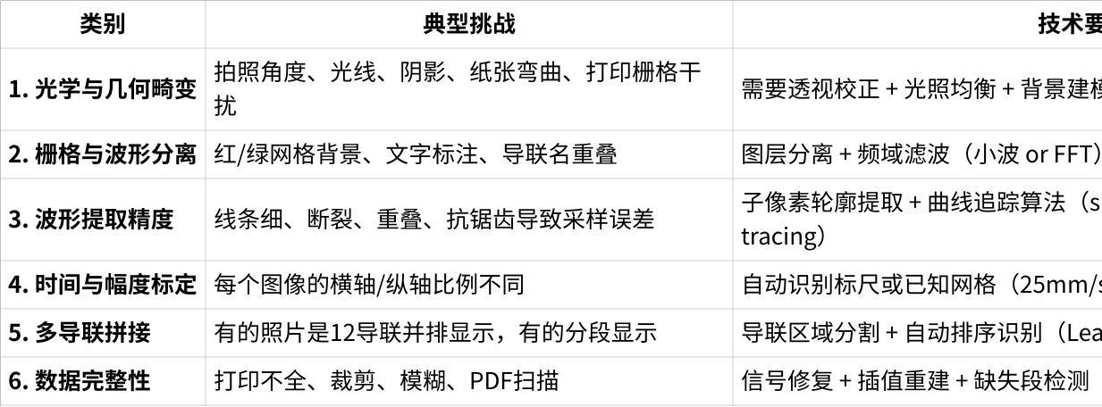
点击图片可查看完整电子表格

三、当前国际最优方案（2024–2025）
这一方向上，已有一些可落地的成熟路径。可分为三类：

🧠 方案 A：基于图像处理的信号提取（经典方法）
适合医院存档心电纸张或PDF扫描件。
技术流程：
- 图像预处理：自适应直方图均衡 + 透视校正（OpenCV）；
- 波形分离：颜色空间转换 + 频域滤波去掉网格；
- 曲线提取：Canny 边缘检测 → 细化 (skeletonization)；
- 曲线追踪：最短路径算法追踪波形；
- 标定与数字化：检测水平/垂直刻度线 → 转换为时间/电压坐标；
- 输出信号：生成 12 导联信号，保存为 CSV 或 EDF 格式。
👉 已开源参考：
- ECG-digitizer (GitHub)：经典的 Python 实现；
- ecg2digital / CardioDigitizer；
- OpenCV + NumPy + Scipy pipeline。
优点：稳定、可解释；
缺点：对低质量照片（手机拍照）鲁棒性较差。

🤖 方案 B：基于深度学习的图像转波形模型（Image2Waveform）
适合用户拍照上传APP场景（如“心脏+”）。
技术核心：
- 训练集：使用合成心电波形（原始信号→绘制图像）+ 对应ground truth；
- 模型架构：
- U-Net / HRNet 做波形语义分割；
- Transformer Decoder 预测时序采样点；
- 输出：波形坐标序列 → 数字信号；
- 后处理：平滑、插值、标定。
📈 性能：
- 准确率（RMSE）可达 ±2–3 像素；
- 信号重建误差 <3%；
- 已被 Philips / GE / MIT-Harvard ECG AI 用于图像反演研究。
优点：对手机拍照的鲁棒性强；
缺点：需要较大标注集和高算力。

🧩 方案 C：混合式“矢量提取 + AI修复”方案（落地最佳）
适合工业级落地与医疗AI平台集成
具体流程（推荐）：
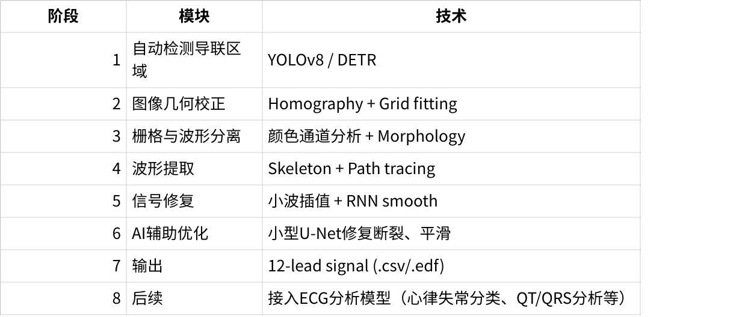
点击图片可查看完整电子表格
💡 这类方案在中国/美国/以色列AI医疗公司中已被实际部署，例如：
- 以色列 CardioLogs
- 中国 推想科技/联影智能
- 美国 AliveCor / Cardiologs / Eko Health

四、落地路径（以APP端上传心电照片为例）
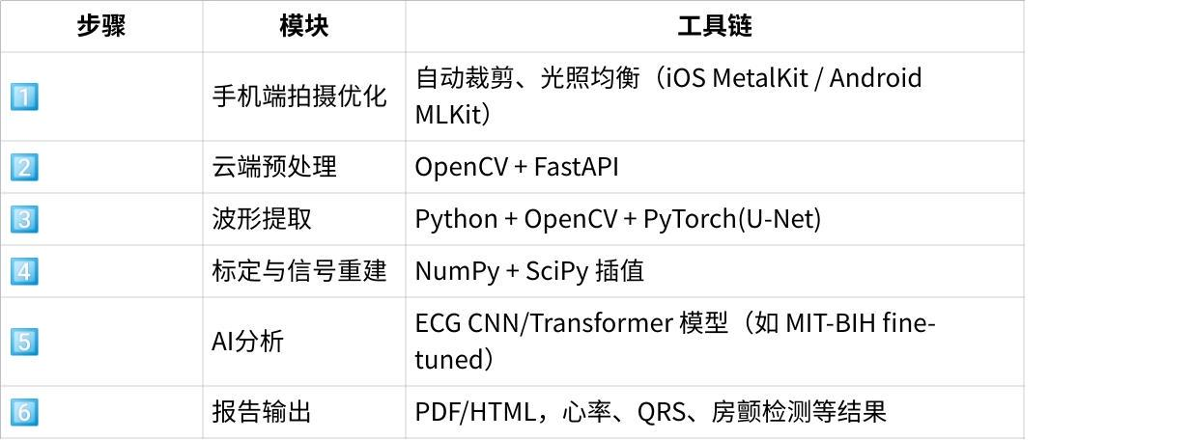
点击图片可查看完整电子表格

五、结论：落地优选方案
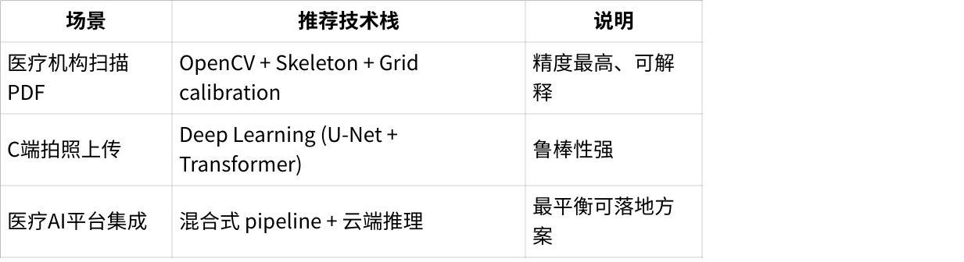
点击图片可查看完整电子表格

